**5 tựa game Android tuyệt hay mang đậm phong cách Minecraft cho ngày cuối tuần**

Nếu bạn đang tìm kiếm những tựa game tuyệt vời giống như Minecraft, dưới đây là 5 lựa chọn trên Android cực đáng trải nghiệm.

**Block Story ($2.99)**

Nếu bạn thích các trò chơi như Minecraft nhưng muốn tham gia vào các nhiệm vụ để có thể lên cấp phát triển nhân vật của mình thì đây chính là những gì bạn đang tìm kiếm.

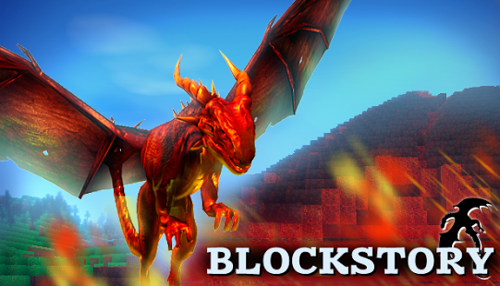

**Block story** sẽ mang tới cho người chơi những giây phút vui vẻ với các mục tiêu cần vượt qua. Nhiệm vụ sẽ là khám phá các hòn đảo nổi, những mê cung thuộc thế giới ngầm hay các rặng san hô dưới đáy biển, thậm chí là những vùng trời bị lãng quên trong truyền thuyết. Hệ thống cũng trang bị cho bạn những thiết bị như “My Precious“ (một chiếc nhẫn tăng sức mạnh) hay chân chèo giúp bơi nhanh hơn...

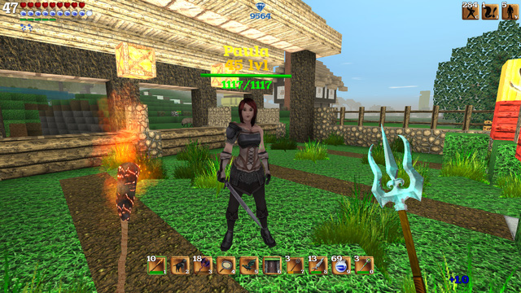

Vũ khí trong game Block story thuộc về thời xưa với kiếm, cung hay súng (kiểu súng trung cổ), đôi khi là cả máy bắn đá. Nhân vật sẽ di chuyển hầu hết bằng ngựa và tàu gỗ. Ưu điểm của game là các nhiệm vụ rất hay với nhiều loại quái vật phong phú. Bạn sẽ phải chiến đấu với quái vật 2 sừng dữ tợn hay chống lại sự tấn công của những con rồng. Hãy vượt qua những cửa ải để san lấp mặt bằng, ghi điểm và nâng cấp cho nhân vật của mình.

**The Blockheads**

**The Blockheads** là một trong những tựa game mobile có được số lượng người chơi nhiều nhất bởi sự độc đáo mới lạ mà game mang lại.

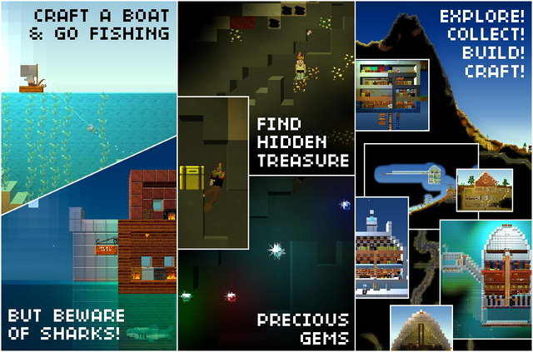

Cậu truyện của game cũng khá thú vị, khi màn đêm đã buông xuống, anh chàng Blockhead sắp chết cóng vì giá lạnh trong khi lều trại chưa được dựng và đống lửa sưởi ấm đã lụi tàn. Tất cả những gì bạn có trong tay là một cái xẻng, một ít củi và vài cây gậy. Liệu bạn có thể cứu sống nhân vật chính bằng cách tạo ra một cái giường? đào một hang động hay nhóm lại đống lửa?

Một câu truyện độc đáo khơi dậy tiềm năng sinh tồn của con người. Đây là tựa game tuyệt vời nhất cho những game thủ yêu thích thể loại game sand-box. Điểm nhiều người đánh giá sao là game là hệ “mở” trong một thế giới cực kỳ rộng lớn. Bạn sẽ thực hiện mọi hành động tùy thích mà không hệ phụ thuộc vào game. Kết cục của nhân vật trong game sẽ do bạn địch đoạt.

**CrashLands**

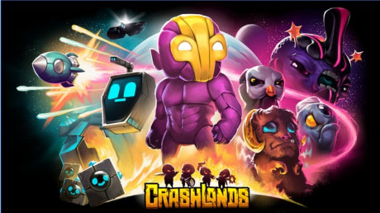

Công việc của người chơi trong **Crashlands** cũng giống như bao tựa game sinh tồn khác, đó là thu thập nhiều loại tài nguyên cơ bản nằm rải rác trên bản đồ để từ đó chế tạo nên những món đồ cao cấp hơn. Dù vậy, nhân vật của chúng ta không thể chết vì đói hay khát mà thay vào đó, hệ thống craft của Crashlands tập trung vào khía cạnh chiến đấu là chủ yếu.

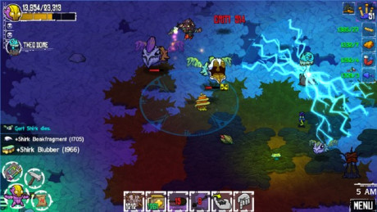

Các loại vũ khí và áo giáp chế tạo ra đều mang những thuộc tính ngẫu nhiên như tăng sát thương, chí mạng, hút máu, khiến mục tiêu bốc cháy... Để tìm được trang bị ưng ý đòi hỏi bạn cần phải tốn nhiếu thời gian cày cuốc nhằm thu thập nguyên liệu cần thiết, và về mặt này có thể nói game hoàn toàn giống với Diablo hay rừng game nhập vai chặt chém có cùng phong cách khác. Đặc biệt trong phần lớn trường hợp khi mang một món đồ mới, người chơi sẽ nhìn thấy sự thay đổi rõ ràng trên mô hình nhân vật - chi tiết tường chừng nhỏ nhặt nhưng lại rất quan trọng trong việc duy trì sự hứng thú của game thủ.

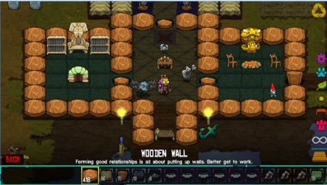

Bản đồ rất rộng lớn xây dựng ngẫu nhiên của game mobile Crashlands kết hợp cùng chu kì ngày đêm giúp cho việc khám phá thế giới trở nên bớt nhàm chán khi mà Flux không sở hữu nhiều kĩ năng chiến đấu đa dạng như một tựa game RPG thực thụ. Ngược lại đòn thế của kẻ địch lại tỏ ra khá khó nắm bắt buộc bạn cần phải né tránh và chọn thời điểm tấn công hợp lý.

**Survivalcraft**

Trong **Survivalcraft**, hãy tận dụng mọi năng lực của bản thân để sinh tồn, học cách sử dụng các công cụ, vũ khí săn bắn, giăng bẫy bắt mồi và trồng cây lấy thực phẩm duy trì sự sống. Nhưng trước tiên bạn hãy dựng một căn nhà để trú ngụ và tránh sự xâm phạm của thế giới bên ngoài. Phương tiện đi lại của bạn là những con ngựa, lạc đà và những loài gia súc khác.

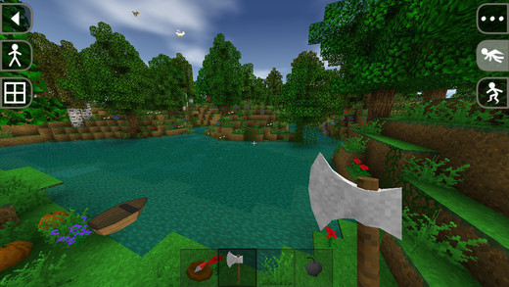

Chắc bạn sẽ cảm thấy cuộc sống ở vùng đất hoang vu này có phần thú vị giống như thời nguyên thủy cách đây hàng nghìn năm. Nhưng tất cả mọi thứ có thể thay đổi nhờ có sức mạnh của con người. Bạn có thể phá hủy những tảng đá bằng chất nổ. Bạn hãy tạo ra nguồn điện để thay đổi điều kiện sống hiện tại, xây dựng mạng lưới điện phức tạp. Các bạn hãy khám phá khả năng vô hạn của con người trong bất kỳ hoàn cảnh nào và thử thách bản thân trong game xây dựng.

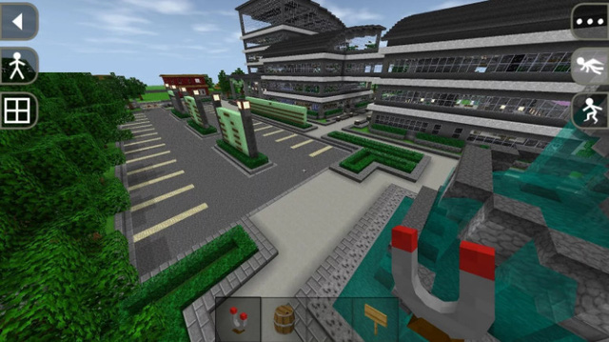

**Terraria**

Ngay khi mới được phát hành, **Terraria** không nhận được nhiều sự chú ý bởi đồ họa phong cách 8bit cổ điển nhàm chán và gợi cho người chơi một sự ăn theo của tựa game đã quá nổi tiếng: Minecraft. Nhưng nhà phát hành 505 Games đã đưa vào đó một lối chơi mới, khác biệt hẳn so với những game phong cách sandbox này.

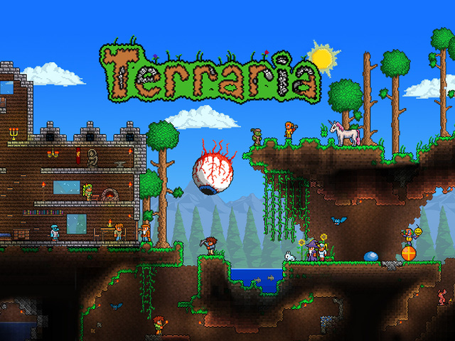

**Terraria** không chỉ đơn giản là xây dựng hay chế tạo, nó còn đi kèm hệ thống chiến đấu khá đặc sắc và hệ thống chiến lợi phẩm trong quá trình phiêu lưu. Những đồ vật như áo giáp, vũ khí, đồ đạc, dụng cụ..v..v… sẽ khiến bạn hồi tưởng lại những game nhập vai với đồ họa 8bit đã gắn liền với tuổi thơ. Sự khám phá của bạn dường như không còn giới hạn nữa khi cầm chiếc xẻng, đào sau và đi tới những vùng đất mới hơn.

